Unser Betreuungsangebot für die Woche vom 19.-25.05.2025 (KW21)
Uhrzeit | Montag | Dienstag | Mittwoch | Donnerstag | Freitag | Samstag | Sonntag
8.00 – 10.00 | Einzelbetreuung | Einzelbetreuung | Einzelbetreuung | Einzelbetreuung | Einzelbetreuung | Einzelbetreuung
10.00 –11.00  WB EG |  | Informiert in den Dienstag im 1. OG  mit Katrin   | Sitzgymnastik  mit Martha  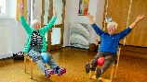 | Singen mit  Frau Zandel & Martha  
10.00 – 11.00  WB 1 | Frische Luft  mit Katrin  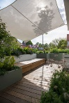 | Informiert in den Dienstag  mit Katrin | Kreative  Wochenmitte  mit Katrin    "Dieses Foto" von Unbekannter Autor ist lizenziert gemäß CC BY-NC | Akkordeonmusik  mit Katrin  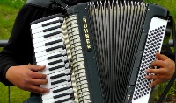 | Gedächtnis-  training  mit Katrin   | Vorleserunde  mit Katrin  
10.00 – 11.00  WB 2 | Sitzgymnastik  mit Majd | Bewegungsspiele  mit Martina | Erinnern Sie sich  mit Martina   | Musik  mit Majd  
10.00 – 11.00  WB 3 | Offene Runde  mit Anja   | Wellness  mit Anja   |  | Bewegung  mit Musik  mit Anja | Gedächtnis-  training  mit Anja
10.00 – 10.45  Oberschwabensaal | Sturzprophylaxe mit Frau Schoch
11.00 – 12.00 | Einzelbetreuung | Einzelbetreuung | Einzelbetreuung | Einzelbetreuung | Einzelbetreuung | Einzelbetreuung

Uhrzeit | Montag | Dienstag | Mittwoch | Donnerstag | Freitag | Samstag | Sonntag
13.00 – 14.30 | Spaziergang | Spaziergang | Spaziergang | Spaziergang | Spaziergang | Spaziergang | Spaziergang
Zwischen  14.30 – 16.15  WB EG | Individuelle  Betreuung  mit Anja  und Majd   | Besuch der  Falknerin  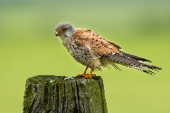 | Stammtisch  mit Martina  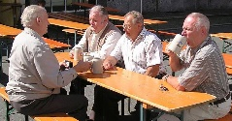 | Kino  mit Majd  im Oberschwabensaal   | Kath. Gottesdienst  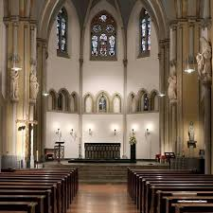 |  | Heute keine Aktivierung im Haus, weil Ausflug  Sonnenzug mit den Maltesern
Zwischen  14.30 – 16.15  WB 1 |  | Besuch der  Falknerin | Sitzgymnastik  mit Majd | Kino  mit Majd  im Oberschwabensaal | Kath. Gottesdienst |  | Heute keine Aktivierung im Haus, weil Ausflug  Sonnenzug mit den Maltesern
Zwischen  14.30 – 16.15  WB 2 | Individuelle  Betreuung  mit Majd | Besuch der  Falknerin | Stammtisch  mit Martina  im EG | Kino  mit Majd  im Oberschwabensaal | Kath. Gottesdienst |  | Heute keine Aktivierung im Haus, weil Ausflug  Sonnenzug mit den Maltesern
Zwischen  14.30 – 16.15  WB 3 | Individuelle  Betreuung  mit Anja | Besuch der  Falknerin | Stammtisch  mit Martina  im EG | Frische Luft  mit Anja | Kat. Gottesdienst |  | Heute keine Aktivierung im Haus, weil Ausflug  Sonnenzug mit den Maltesern
Oberschwabensaal |  |  |  | Kino  mit Majd

